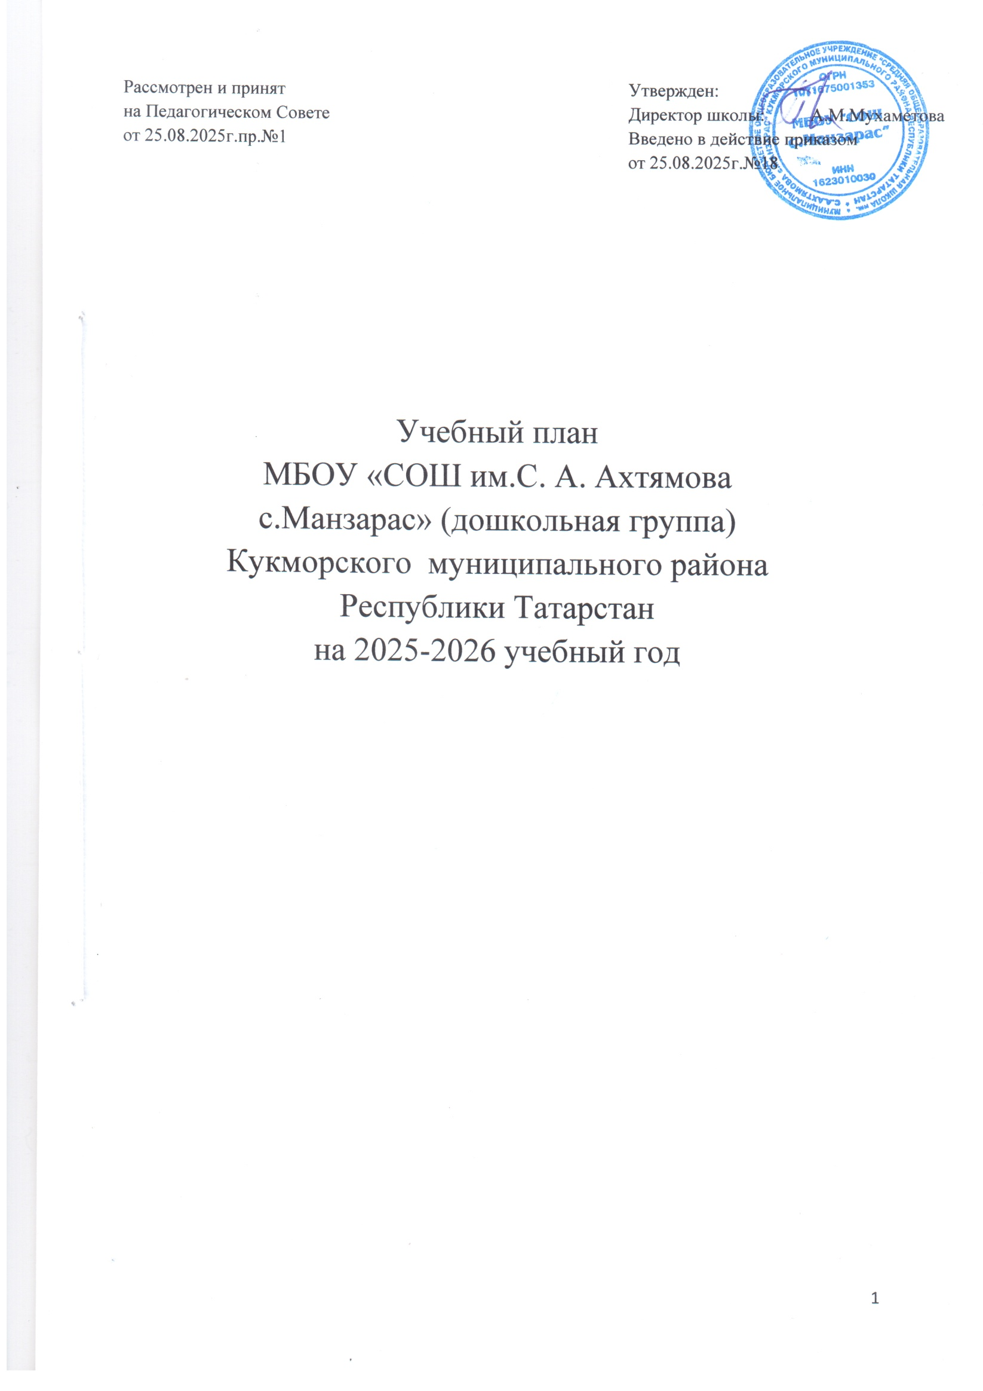

- Пояснительная записка

Учебный план (система образовательной деятельности)МБОУ «СОШ им.С.А.Ахтямова с.Манзарас» (дошкольная группа) Кукморского муниципального района Республики Татарстан» (далее по тексту – Учреждение) составлен в соответствии с:
- Федеральным законом от 29.12.2012г. № 273-ФЗ «Об образовании в Российской Федерации»;
-Постановление Главного государственного санитарного врача Российской Федерации от 20.09.2020 г. № 28 «Об утверждении СанПиН 2.4.3648-20 «Санитарно - эпидемиологические требования к организациям воспитания и обучения, отдыха и оздоровления детей и молодежи»;
-Постановление Главного государственного санитарного врача Российской Федерации от 28.01.2021 г. № 2 «Об утверждении санитарных правил и норм СанПиН 1.2.3685-21 «Гигиенические нормативы и требования к обеспечению безопасности и (или) безвредности для человека факторов среды обитания»;
Приказ Министерства просвещения РФ от 35.11.2022 г. №1028 «Об утверждении федеральной образовательной программы дошкольного образования».
-Федеральной образовательной программой дошкольного образования (утверждена приказом Министерства просвещения Российской Федерации от 25 ноября 2022 №1028 «Об утверждении федеральной образовательной программы дошкольного образования», зарегистрировано в Минюсте России 28 декабря 2022 г., регистрационный №71847) (далее - ФОП ДО).
- Уставом МБОУ «СОШ им.С.А.Ахтямова с.Манзарас»;
-Образовательной программой дошкольного образования МБОУ «СОШ им.С.А.Ахтямова с.Манзарас» (дошкольная группа), разработанной с учетом Федеральной образовательной программой дошкольного образования, утвержденной Министерства просвещения РФ от 25.11.2022 года .№ 1028,Инновационная программа дошкольного образования «От рождения до школы» под редакцией Н. Е. Вераксы, Т. С. Комаровой, М. А. ,Дорофеевой Э.М., 2021г.;
Учебный год начинается с 1 сентября 2025 года и заканчивается 29 мая 2026 года. Учреждение работает в режиме пятидневной рабочей недели. Продолжительность образовательной деятельности для детей 4-го года жизни – не более 15 минут, 5-го года жизни – не более 20 минут, 6-го года жизни – не более 25 минут, а 7-го года жизни – не более 30 минут.
Продолжительность образовательной нагрузки:

Возраст ребенка,  лет | Продолжительность,минут,не более
Возраст ребенка,  лет | Наодномзанятии | Всутки
От 1,5 до 3 | 10 | 20
От 3 до 4 | 15 | 30
От 4 до 5 | 20 | 40
От 5 до 6 | 25 | 50 или 75,если одноз анятие пройдет  после дневного сна
От 6 до 7 | 30 | 90

В середине времени, отведенного на образовательную деятельность, проводится физкультминутка. Перерывы между периодами образовательной деятельности - не менее 10 минут.Время началазанятий не раньше 08.00 часов и окончания занятий не позднее 17.00 часов.
Для реализации базовой образовательной области «Чтение художественной литературы» в режиме дня выделено специальное время для чтения детям. Для детей 3-5 лет – 10-15 минут; для детей 5-6 лет – 15-20 минут; для детей 6-7 лет – 20-25 минут.

В структуре учебного плана выделяются: обязательная часть и часть, формируемая участниками образовательных отношений. Обязательная часть обеспечивает выполнение основной образовательной программы дошкольного образования Учреждения.
Вариативную часть, формируемую участниками образовательных отношений обеспечивает:
-Региональная образовательная программа дошкольного образования «Сөенеч- Радость познания» (Шаехова Р. К. - Казань «Магариф-Вакыт», 2016г.)
- Программа «Изучаем русский язык» (авт.-сост. З.М.Зарипова, Казань, 2012г.) .
В обязательной части учебного плана определено время на образовательную деятельность детей, по освоению образовательных областей: "Физическое развитие", "Познавательное развитие", "Социально-коммуникативное развитие", "Художественно-эстетическое развитие",
«Речевое развитие» в соответствии с основной образовательной программой дошкольного образования Учреждения.
В части, формируемой участниками образовательных отношений в учебном плане определено время на образовательную деятельность детей, по освоению региональной программы, направленной на обогащение детского развития посредством приобщения к истокам национальной культуры, краеведению, изучению татарского (родного), русского языка.
Вариативная часть Программы, которая формируется участниками образовательных отношений, составлена с учетом образовательных потребностей, интересов и мотивов детей, членов их семей и педагогов.
Для реализации вариативной части Программы вводится обучение родному языку:
В первой группе раннего возраста, во второй группе раннего возраста, в младшей, средней группах проводится игровая деятельность с целью приобщения к родному(татарскому)языку 3 раза в неделю в рамках режима дня.
Начиная со старшей группы вводится обучение татарскому (родному) языку: 1 раз в неделю занятие организуетвоспитатель по обучению татарскому языку в кабинете, 2 раза в неделю в рамках режима дня – проводится совместно своспитателями группы(по плану воспитателяпо обучениютатарскому языку) спросмотроммультипликационныхфильмов.
В подготовительных к школе группах – 2 раз в неделю занятие организует воспитатель по обучению татарскомуязыку в кабинете; в ходе интеграции совместной образовательной и игровой деятельности проводится совместно своспитателями группы (по плану воспитателя по обучению татарскому языку) в игровой коммуникативной форме с просмотром мультипликационных фильмов-1 раза в неделю.
Программа также предусматривает приобщение детей к татарской национальной культуре, воспитание бережногоотношенияксемейнымтрадициям,историческомунаследиюпрошлого,национальнымтрадициям,знакомствосприродой родногокрая.
В режимных моментах с воспитанниками проводится работа по следующим направлениям:
-обучению русскому языку в средней, старшей и подготовительной подгруппе, на основании УМК З.М.Зариповой«Изучаем родной язык»;
-семьеведению, на основании методического пособия Л.В. Карцевой «Семьеведение:учебно—методическоепособиедля дошкольных образовательных учреждений»;
-обучению детей правилам дорожного движения, на основании методического пособия Р.Ш. Ахмадиевой“Мәктәпкәчә яшьтәге балаларны юлларда үзләрен хәвефсез тоту кагыйдәләренә өйрәтү”;
-формированию основ безопасности у детей дошкольного возраста (с средней группы), на основании методического пособия К.Ю. Белой «Формирование основ безопасности у дошкольников».
Занятия по физическому развитию основной образовательной программы для детей в возрасте от 3 до 7 лет организованы не менее 3 раз в неделю. Длительность занятий по физическому развитию зависит от возраста детей и составляет: - в младшей группе – 15 минут; средней группе – 20 минут; старшей группе – 25 минут; подготовительной к школе группе – 30 минут. Один раз в неделю для детей 5-7 лет круглогодично организовываются занятия по физическому развитию на открытом воздухе.
М.Кинеева, В.Кузина «Финансовая грамота» Рабочая программа Пособие для педагогов Москва «Просвещение-Союз» 2023г.
МЕТОДИЧЕСКИЕРЕКОМЕНДАЦИИ для педагогических работников по реализации основной образовательной программы дошкольного образования в части экономического воспитания дошкольников.Москва,2019г.
Планирование образовательной деятельности с детьми (организованной образовательной деятельности и образовательной деятельности в режимные моменты) осуществляется в дошкольной группе в соответствии с допустимым объемом образовательной нагрузки на детей, определенным санитарно-эпидемиологическими правилами и нормативами СанПиН 1.2.3685-21«Гигиенические нормативы и требования к обеспечению безопасности и (или) безвредности для человека факторов среды обитания»,утвержденный от 28.01.2021 г.№ 2. и ОП ДО «СОШ им.С.А.Ахтямова с.Манзарас»(дошкольная группа) Кукморского муниципального района Республики Татарстан.
2. Объем и содержание образовательной деятельности
с воспитанниками дошкольного возрастапо освоению образовательной программы ДО.
Объем образовательной нагрузки (ОД) воспитанников в течение недели распределен следующим образом:
УЧЕБНЫЙ ПЛАН на 2025-2026 учебный год

Приоритетныенаправления  Образовательные  области | Виды образовательной  деятельности | Младшая  группа  (2-4года)  10 | Средняягруппа  (4-5лет)  10 | Старшая  группа  (5-6лет)  14 | Подготовительная к школе группа  (6-7 лет)  15
Познавательноеразвитие | Сенсорные эталоны/  познавательных действий | 0,5 | 0,5 | - | -
Познавательноеразвитие | Окружающий мир (ознакомление с предметным окружением;  миромприроды; Моя Родина) | 0,5 | 0,5 | 1 | 1
Познавательноеразвитие | Формирование элементарных  математических представлений | 1 | 1 | 1 | 2
Физическое  развитие | Физкультура | 3 | 3 | 3 | 3
Художественно- эстетическоеразвитие | Рисование | 0,5 | 0,5 | 2 | 2
Художественно- эстетическоеразвитие | Лепка | 0,5 | 0,5 | 0,3 | 0,3
Художественно- эстетическоеразвитие | Аппликация Ручной труд | 0,5  0.5 | 0,5  0,5 | 0,3  0,3 | 0,3  0,3
Художественно- эстетическоеразвитие | Конструирование | В ходе режимных моментов,самостоятельнойдеятельностидетей
Кол-вочасов |  | 7 | 7 | 8 | 9
Процент |  | 70% | 70% | 61% | 60%
Речевое  развитие | Развитие речи  (Туган телдә сөйләшәбез) | 0,5 | 0,5 | 1 | 1
Речевое  развитие | Русский язык | - | - | 1 | 2
Речевое  развитие | Подготовка к обучению грамоте  Авызларны уйнатып | 0,5 | 0,5 | 1 | 1
Речевое  развитие | Приобщение к художественной  литературе | - | - | - | -
Худ-эст.развитие | Музыка | 2 | 2 | 2 | 2
Кол-вочасов |  | 3 | 3 | 5 | 6
Процент |  | 30% | 30% | 39% | 40%
Реализуются в режимных моментах и через интеграцию с другими образовательными областями :
Конструирование
Приобщение к художественной литературе
Русскийязык
Социально-комуникативноеразвитие:
Социализация, развитиеобщения
Театральнаядеятельность
Трудовоевоспитание
Основыгражданственности и патриотизма
Основыбезопасностижизнедеятельности
Финансоваяграмотность
ДлительностьОД |  | 15 мин | 20 мин | 25 мин |  | 30 мин
Общее время в неделю(в часах) |  | 2ч.30 мин | 3 ч.30 мин | 5 ч.25 мин |  | 7 ч.30 мин
Примечания:
В учебном плане указано количество условных часов в неделю и общее время в неделю.
Число 0,5 означает, что ОД проводится один раз в две недели, в чередовании с другим видом деятельности.
Число 0,3 означает, что занятие проводится один раз в три недели, в чередовании с другим видом деятельности.
В средней группе обучение детей русскому языку ведется ежедневно в режимных моментах.
В старшей группе обучение детей русскому языкуведется ежедневно в режимных моментах и 1 занятие в режиме ОД.

В подготовительной группе обучение русскому языку проводится ежедневно в режимные моменты и два занятия ведется в режиме ОД.

Часть, формируемая участниками образовательных
отношений
Образовательная область “Речевое развитие” |  | - | - | 1 | 2
Родной язык /Татарский язык |  | - | - | 1 | 2
Художественно-эстетическое развитие  Музыка |  | 2 | 2 | 2 | 2
Итого количество ООД, с учетом части формируемой участниками образовательных отношений в неделю |  | 10 | 10 | 13 | 15
Итого в часах в неделю |  | 2 ч 30 мин | 3 ч 20 мин | 5 ч 25 мин | 7 ч 30 мин

Приложение №1 к учебному
плану на 2025-2026 учебный год

Часть формируемая участниками образовательных отношений

Образовательная область | Основные направления реализации образовательной области | Продолжительность в минутах в день
Образовательная область | Основные направления реализации образовательной области | Младшая подгруппа | Средняя подгруппа | Старшая подгруппа | Подготовительная к школе подгруппа
Социально –коммуникативное развитие | -Ребенок в семье и сообществе(Карцева Л.В. Семьеведение :учебно-методическое пособие для педагогов системы дошкольного образования) | 15 мин  (1 раз в месяц) | 20 мин  (1 раз в месяц) | 25мин  (1 раз в месяц) | 30мин  (1 раз в месяц)
Социально –коммуникативное развитие | -Формирование основ безопастности на дорогах(Р.Ш. Ахмадиева, “Обучение детей в дошкольных образовательных организациях правилам безопастного поведения на дорогах” ( вариотивный модуль к образовательной области “Социально-коммуникативное развитие), | 15 мин  (1 раз в неделю) | 20 мин  (1 раз в неделю) | 25 мин  (1 раз в неделю) | 30 мин  (1 раз в неделю)
Социально –коммуникативное развитие | -Нравственное воспитание (К.В. Закирова «Балаларбакчасындаәдәп-әхлак тәрбиясе”) | 15 мин  (1 раз в неделю) | 20 мин  (1 раз в неделю) | 25 мин  (1 раз в неделю) | 30 мин  (1 раз в неделю)
Речевое развитие | Совместная деятельность воспитателя с детьми по изучению русского языка (Гаффарова С.М. Изучаем русский язык Методическое пособие по обучению русскому языку детей дошкольного возраста) | 15 мин  (1 раз в неделю) | 20 мин  (3 раза в неделю) | 25 мин  (1 раз в неделю) | 30 мин  (1 раз в неделю)
 | Ф.В.Хәзрәтова , З.Г.Шәрәфетдинова, И.Җ.Хәбибуллина “Туган телдә сөйләшәбез” | 15 мин( 3 раза в неделю) | 20 мин (3 раза в неделю) | 25 мин (3 раза в неделю) | 30 мин (3 раза в неделю)
Этнокультурная региональная составляющая  Р.К.Шаехова ,Сөенеч/ Радостьпознания: Региональная образовательная программа |  | 2 раза в неделю | 2 раза в неделю | 2 раза в неделю | 2 раза в неделю



